**COLÉGIO ESTADUAL DE EDUCAÇÃO PROFISSIONAL**

[**CARMELO PERRONE C E PE EF M PROFIS**](http://cdn.novo.qedu.org.br/escola/41071026-carmelo-perrone-c-e-pe-ef-m-profis)

**CURSO TÉCNICO EM INFORMÁTICA**

**ALINE FERREIRA DE OLIVEIRA**

**KEROLAINE SAMPAIO**

**COFFEWAY**

**CASCAVEL - PR**

**2023**

**ALINE FERREIRA DE OLIVEIRA**

**KEROLAINE SAMPAIO**

**COFFEWAY**

Projeto de Desenvolvimento de Software do Curso Técnico em Informática do Colégio Estadual de Educação Profissional Carmelo Perrone C E PE EF M – Cascavel, Paraná.

Orientadores: Profª Aparecida S.Ferreira[1]

Profª. ALESSANDRA M. UHL 2

**CASCAVEL - PR**

**2023**

**ALINE FERREIRA DE OLIVEIRA**

**KEROLAINE SAMPAIO**

**COFFEWAY**

Este Projeto de Conclusão de Curso foi julgado e aprovado pelo Curso Técnico em Informática do Colégio Estadual de Educação Profissional Carmelo Perrone C E PE EF M.

Cascavel, Pr., xx de Xxxxx de 2023

**COMISSÃO EXAMINADOR**

|  |  |
| --- | --- |
| ______________________________  Profª. Aparecida da S. Ferreira1  Especialista em Tecnologia da Informação  *Faculdade de Ciências Sociais Aplicadas de Cascavel*  Orientadora | ______________________________  Profª ALESSANDRA MARIA UHL  Banco de dados |
| ______________________________  Profª. Aparecida da S. Ferreira1  Especialista em Tecnologia da Informação  *Faculdade de Ciências Sociais Aplicadas de Cascavel*  WEB DESIGN | ______________________________  Profª ELIANE MARIA DAL MOLIN CRISTO  Especialista em Educação Especial: Atendimento às Necessidades Espe. - Faculdade Iguaçu-ESAP  Coordenadora de curso |
|  |  |

Sumário

# INTRODUÇÃO

Cada vez mais tomar um café requer um ritual, seja conversando com amigos, ou até mesmo para tirar um tempo para pensar ou planejar [.... ] A proposta é servir um café Premium porque se observa um aumento do número de consumidores que optam por produtos de maior qualidade. Esse público tem interesse em novos métodos de preparo, além de se preocupar com a origem do produto e a sustentabilidade na hora da produção. (Moreira,2021).

Com a proposta de construir um site de venda online de café criamos uma empresa fictícia conectada, que receberá pedidos pelo site e redes sociais, tornando muito mais fácil a hora do lanche de seus clientes. A empresa está localizada na cidade de Cascavel-PR no centro, sempre procurando tem o melhor atendimento, sempre melhorando o espaço CoffeeWay para que todos se sintam confortáveis e para que as pessoas de fora também que sintam vontade de entrar em nosso espaço e conhecer. Visando o melhor para os clientes, este espaço é acolhedor para que todos se sintam em casa. É o lugar onde você pode ir para tomar um bom café e ler um bom livro, fazer um lanche, resolver coisas do trabalho ou apenas relaxar. Utilizamos músicas calmas e leves que combinem com o ambiente para não atrapalhar aquela pessoa que vem ler ou resolver coisas do trabalho, relaxar, etc. Abertos para opiniões, conselhos, reclamações, em nossas redes sociais para que você possa deixar recados, sempre de olho no feedback que nossos clientes deixam. A empresa valoriza o retorno dos clientes, oferecendo canais de comunicação em suas redes sociais para a contribuição de opiniões, sugestões e eventuais reclamações. A escuta atenta ao feedback dos clientes permanece entre as prioridades da empresa. Plano de marketing conforme, (Moreira,2021).

A) Venda de café com uma variedade enorme, sendo oferecido de várias regiões do país e de outros países, podendo ser entregue em grãos, ou moídos. Assim o cliente poderá preparar em casa/trabalho a seu gosto.

B) Vende da bebida café, com vários preparos diferentes, onde através de receitas exclusivas, extraem o melhor do sabor do café e conforme a escolha do cliente, para ser consumido no estabelecimento ou até mesmo sair consumindo pela rua.

C) Kit café delivery, venda de um Kit contendo 1 bebida quente e 1 lanche quente, numa embalagem apropriada para ser entregue a curta distância (até 1,5 km) para clientes que estão perto e querem ter esse conforto. A facilidade e rapidez entre o pedido e o recebimento, ainda quente e saboroso é um diferencial.

D) Venda de produtos de panificação para ser acompanhado do café, além de outras bebidas como refrigerante e suco para ser consumido no estabelecimento ou até mesmo sair consumindo pela rua. Lembrando que são produtos frescos, preparados na hora.

E) Serviço de moagem de café através de máquina self-service onde o cliente escolhe o tipo de moagem do café, tendo a praticidade a seu dispor.

F) Serviço de coworking para reuniões de até 10 pessoas, para ser feita reuniões de trabalho/escola, onde terá serviço de internet, videoconferência, impressão, entre outras coisas, tendo uma infraestrutura completa.

No mercado de café, observamos importantes mudanças relacionadas à diferenciação de produtos e melhoria de qualidade, que faz com que estes passem a ser substitutos imperfeitos e os consumidores se disponham a pagar um preço superior. Em outras palavras, a criação de atributos de diferenciação do café, tornando-os especiais, contribui para a “descommoditização”. O segmento de cafés especiais surge no cenário brasileiro como uma possibilidade aos cafeicultores de conquistar compradores que estejam dispostos a pagar mais por um produto de qualidade e com característica diferenciada (OLIVEIRA; OLIVEIRA; JESUS, 2004). Na mesma linha, Pereira et al. (2010) afirmam que a diferenciação emergiu como possibilidade de desenvolver vantagens competitivas e sustentar margens de lucro mais satisfatórias ao segmento produtivo. O café não tem uma origem certa, mas muitos estudos referem-se ao século IX, nas terras altas da Etiópia. Justamente pela incapacidade de encontrar um local específico, diversas lendas sobre o surgimento do grão foram criadas. E com o passar do tempo, dos anos, dos séculos, começaram a incrementar mais o café, fazendo todos se apaixonarem por ele.

## Apresentação do Problema

Em Cascavel, observa-se uma carência de estabelecimentos de cafeterias que ofereçam opções que atendam a diversos gostos e necessidades específicas dos clientes. No entanto, a CoffeeWay destaca-se ao abranger uma variedade de preferências, incluindo opções vegetarianas e veganas, bem como alternativas adequadas para indivíduos alérgicos ou intolerantes a glúten e lactose. Nossa abordagem é levar uma experiência gastronômica até o cliente, através de um site de fácil utilização, descomplicando o processo de cadastro e sempre buscando proporcionar o melhor serviço possível.

# 2 OBJETIVOS

Objetivo geral identificar as principais estratégias de negócio e marketing que deverão ser utilizadas para a implantação de um empreendimento do ramo de cafeteria.

- Fazer um levantamento do setor que envolve este estudo;

- Fazer uma pesquisa da demanda do negócio na cidade de Cascavel;

- Identificar o perfil do público alvo;

- Identificar empresas concorrentes do mesmo segmento nas proximidades;

- Descrever as estratégias competitivas adotadas por outras empresas do ramo de cafeteria.

# 3 METODOLOGIA

Nota-se que o mercado de alimentos é uma área muito promissora, pois é de importância saber que o café é uma das bebidas mais consumidas no mundo. De acordo com Negro (2021), esse crescimento do consumo do café é seguido pelo aumento do número de cafeterias e entre elas os seus diferentes tipos. Além disso, o setor de alimentos está cada vez mais incorporando elementos digitais e online para atender às demandas dos consumidores modernos, o que torna a criação de um site para um café uma iniciativa estratégica para alcançar um público mais amplo e proporcionar uma experiência diferenciada aos clientes.

# 4 REFERENCIAL TEÓRICO

Para Azevedo (2016), o Referencial Teórico é mais abrangente do que aquele presente em um artigo científico. E ele vai variar muito em quantidade de tópicos, extensão e profundidade, dependendo do tema abordado e dos objetivos definidos. De modo geral, ele é uma síntese escrita da literatura sobre o(s) tema(s), organizada de acordo com a perspectiva crítica do autor. Assim, o texto de um Referencial Teórico não se limita a apresentar ideias de diferentes autores, mas dialoga com elas: analisa, compara autores, evidencia semelhanças e diferenças, critica e, acima de tudo, reflete o posicionamento do pesquisador sobre o tema. Assim, o Referencial Teórico

[...] é onde são feitas conexões entre os textos originais nos quais você se baseia, e onde você posiciona a sua pesquisa em relação a outras fontes. É a oportunidade de estabelecer um diálogo escrito com pesquisadores na sua área e, ao mesmo tempo, mostrar que você se envolveu com o corpo de conhecimento subjacente à sua pesquisa, o compreendeu e respondeu a ele. [...] é onde você identifica as teorias e pesquisas anteriores que influenciaram sua escolha de tema de pesquisa e a metodologia você está escolhendo a adotar. Você pode usar a literatura para apoiar a identificação do problema de pesquisa ou para ilustrar que existe uma lacuna nas pesquisas anteriores que precisa ser preenchida. (RIDLEY, 2008, p.2)

Pode-se considerar que, para cada teoria ou construto abordado no Referencial Teórico, os itens mais frequentes são: - Origens, breve histórico e conceitos/aspectos fundantes; - Principais abordagens (diferentes conceitos adotados por diferentes autores, diferentes enfoques, diferentes fases pelas quais os estudos desta teoria/construto passaram); - Principais componentes ou aspectos que evidenciam os fenômenos estudados e que você quer, oportunamente, identificar ou analisar; - Diferentes modelos que explicam o fenômeno (caso existam), dificultadores e facilitadores (caso existam), vantagens e desvantagens (caso existam); - Principais aplicações ou usos; - Resultados de estudos recentes ou avanços na área.

HTML (sigla para HyperText Markup Language, que em nosso idioma significa Linguagem de Marcação de Hipertexto) é uma linguagem de marcação utilizada para estruturar páginas na web. Foi criado na Suíça em 1991 por Tim Berners-Lee, um físico do centro de pesquisa CERN.

CSS (sigla para Cascading Style Sheet) é uma linguagem de folhas de estilo utilizada para definir como os documentos escritos na linguagem de marcação devem ser apresentados aos usuários. O CSS foi desenvolvido pelo W3C em 1996 com o objetivo de estilizar o site, já que o HTML não possui tags que ajudam a formatar a página.

XAMPP (sigla para Apache, MySQL, PHP e Pearl, sendo o X inicial para identificar que esta ferramenta é multiplataforma (funciona em Windows, Linux e Mac) é um software livre e multiplataforma que fornece um servidor web Apache, banco de dados MySQL e interpretador PHP (e outras ferramentas adicionais, como Perl e phpMyAdmin) em um único pacote. Ele foi projetado para facilitar a instalação e configuração de um ambiente de desenvolvimento web local em sistemas operacionais Windows, Linux e macOS. Com o XAMPP, os desenvolvedores podem criar e testar aplicativos web em seus próprios computadores antes de implantá-los em um servidor web ao vivo.

JAVASCRIPT é uma linguagem de programação de alto nível, interpretada e orientada a objetos. Ela é usada principalmente para criar interações dinâmicas em páginas web, como efeitos de rolagem, menus de navegação, validação de formulários, animações e muito mais. JavaScript também pode ser usado para desenvolver aplicativos web mais complexos, como jogos, aplicativos de bate-papo, editores de imagem, entre outros. O JavaScript também pode ser executado em servidores (com o Node.js) e em outros ambientes de desenvolvimento. É uma das linguagens de programação mais populares do mundo e é amplamente utilizada na web, tanto em sites estáticos quanto em aplicações dinâmicas. A sintaxe do JavaScript é semelhante à de outras linguagens de programação como Java, C++ e Python.

MySQL é um sistema de gerenciamento de banco de dados relacional (RDBMS) de código aberto amplamente utilizado para armazenar e gerenciar dados em aplicativos da web. Ele foi desenvolvido originalmente por uma empresa sueca chamada MySQL AB e agora é propriedade da Oracle Corporation. É uma das opções de banco de dados mais populares no mundo da tecnologia, devido à sua confiabilidade, escalabilidade e facilidade de uso. Ele é usado por muitas empresas para armazenar e gerenciar dados de aplicativos da web, incluindo sites de comércio eletrônico, redes sociais, sistemas de gerenciamento de conteúdo e muito mais.

# DOCUMENTAÇÃO do projeto

De acordo com Rossetto et al. (2017), a documentação é uma das principais atividades do processo de desenvolvimento de um site. Pode ser considerada uma peça fundamental no registro das atividades realizadas em cada etapa e serve como alicerce para as etapas seguintes do processo.

A documentação de um projeto refere-se ao conjunto de registros escritos e recursos visuais que descrevem e detalham as diferentes etapas, requisitos, processos, decisões e implementações relacionadas a um projeto específico. Ela servirá de guia para entender como o projeto funciona, sendo essencial para garantir a compreensão e a continuidade do trabalho realizado ao longo do tempo. Na área da programação, uma documentação de projetos ideal geralmente inclui: documento de visão, documento de requisitos, diagramas de casos de uso, diagramas de arquitetura, especificações técnicas, plano de projeto, relatórios de testes, manuais de usuário e a documentação de código.

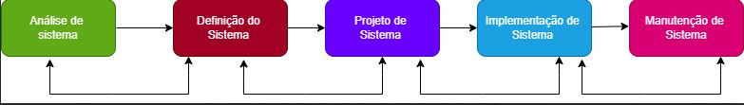

## 5.1 Requisitos

Segundo Sommerville (2007), independentemente do modelo de processo adotado, a etapa de definição e especificação do software abrange atividades essenciais de levantamento e análise de requisitos. Os requisitos de um sistema de software são classificados em funcionais e não funcionais. Os requisitos funcionais descrevem os serviços que o sistema deve fornecer em resposta a determinadas entradas fornecida pelos usuários, ou seja, eles definem o comportamento e a reação do sistema em situações específicas. Por outro lado, os requisitos não funcionais estabelecem restrições e atributos de qualidade do sistema, como desempenho, segurança, utilidade, confiabilidade, suporte e escalabilidade.

Requisitos de sistemas são as especificações ou descrições detalhadas do que o sistema deve fazer e como deve funcionar. Eles podem incluir requisitos funcionais, que descrevem as funções e tarefas específicas que o sistema deve executar, bem como requisitos não funcionais, que se são a aspectos não relacionados diretamente às funcionalidades, como desempenho, segurança, usabilidade e confiabilidade. Seu objetivo é documentar todas as necessidades e expectativas dos usuários em relação ao sistema, garantindo que seja projetado e construído de acordo com as suas exigências.

## 5.1.1 Requisitos funcionais

|  |  |  |
| --- | --- | --- |
| Número | Identificação | Descrição |
| [RF001] | Cadastrar Usuário | Permite que os usuários se cadastrem e preencham suas informações |
| [RF002] | Login de usuário | Permite que os usuários façam login utilizando e-mail e senha cadastrados |
| [RF003] | Catalogar Produtos | Exibe a lista de produtos do cardápio. |
| [RF004] | Carrinho de Compra | Permite que os usuários adicionem produtos ao carrinho de compra. |
| [RF005] | Atualizar Carrinho | Permite que atualizem a quantidade de produtos no carrinho de compra ou removam itens. |
| [RF006] | Finalizar compra | Permite a finalização da compra, fornecendo informações de entrega, escolhendo um método de pagamento e realizando o pagamento. |
| [RF007] | Painel Administrativo | Permite que o administrador gerenciar produtos, pedidos e usuários. |
| [RF008] | Gerenciar Produto | Permite que o administrador adicione, edite ou remova produtos do catálogo, incluindo nome, imagem, descrição e preço. |
| [RF009] | Gerenciar Pedidos | Permite que o administrador visualize, atualize o status e gerencie os pedidos recebidos pelos usuários. |
| [RF010] | Gerenciar Usuários | Permite que o administrador gerencie os usuários cadastrados. |

### **5.1.2 Requisitos não funcionais**

|  |  |  |
| --- | --- | --- |
| Número | Identificação | Descrição |
| [RNF001] | Responsividade | Deve adaptar-se e fornecer uma experiência de uso adequada em diferentes dispositivos |
| [RNF002] | Desempenho | Deve ter um desempenho eficiente, respondendo de forma ágil às interações do usuário. |
| [RNF003] | Segurança | Deve garantir a segurança das informações dos usuários. |
| [RNF004] | Controle de Acesso Administrativo | Deve fornecer recursos para permitir que usuários com papel de Administrador acessem áreas restritas do sistema para gerenciamento |

Fonte: Aline Oliveira, 2023

## Diagrama de Contexto

“Em desenvolvimento de sistemas, é considerado o diagrama de fluxo de dados de maior nível, isto é, um diagrama que representa todo o sistema.

Ele demonstra como as partes interessadas e outras entidades interagem com o sistema indicando suas entradas e saídas.” Montes (2020).

O diagrama de contexto é uma representação visual que retrata o sistema central em estudo junto ao seu ambiente, evidenciando as interações estabelecidas entre o sistema e os elementos externos que interagem com ele. Essa representação gráfica busca oferecer uma visão geral e simplificada do sistema, realçando as principais entradas e saídas, bem como as principais entidades externas com as quais o sistema se relaciona. Essa ferramenta desempenha um papel crucial na engenharia de requisitos, pois auxilia na delimitação dos limites do sistema e na compreensão de como ele se encaixa no contexto mais amplo. Além disso, frequentemente serve como ponto de partida para a modelagem e análise mais detalhada dos processos do sistema.

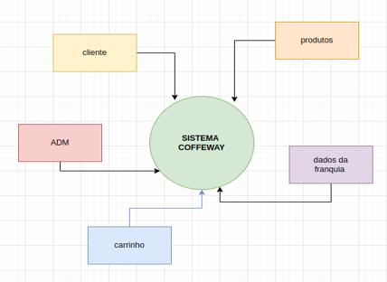

**Fonte: Kerolaine Sampaio, 2023**

## Diagrama de Fluxo de dados

O diagrama de fluxo de dados é uma representação gráfica que mostra de maneira visual como os dados são processados e movidos dentro de um sistema de software. Sua principal finalidade é ilustrar como os dados são transformados ao passar por diferentes etapas do sistema, incluindo entradas, processos e saídas.

“Esse mesmo instrumento deve, ainda, possibilitar ao analista, ao projetar logicamente o sistema, apresentar um modelo ao bibliotecário para que o examine e verifique se está de acordo com suas necessidades. Novamente, o modelo deve possuir recursos para representar integralmente o sistema, além de ser compreensível ao bibliotecário para que possa aprová-lo ou não. O surgimento recente do diagrama de fluxo de dados tornou possível a representação gráfica de sistema, obedecendo às exigências citadas.” Salviati (1982).

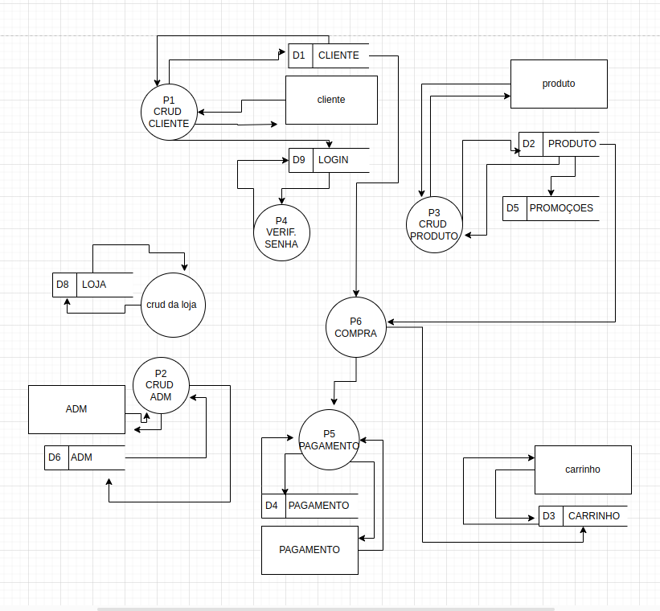

**Fonte: Kerolaine Sampaio, 2023**

## Diagrama de Entidade e relacionamento

Segundo Franck et al. (2021), o diagrama entidade relacionamento (ER) é um tipo de fluxograma que mostra as interconexões entre "entidades" dentro de um sistema. Ele é usado para projetar e depurar bancos de dados relacionais em várias áreas, como Engenharia de Software, sistemas de informações empresariais, educação e pesquisa. Os diagramas ER utilizam símbolos específicos para representar a conexão entre entidades, relacionamentos e seus atributos. Esses diagramas espelham estruturas gramaticais, onde as entidades são tratadas como substantivos e os relacionamentos como verbos. Além disso, eles podem ser usados em conjunto com diagramas de estrutura de dados (DEDs) e diagramas de fluxo de dados (DFDs) para mapear informações e processos.

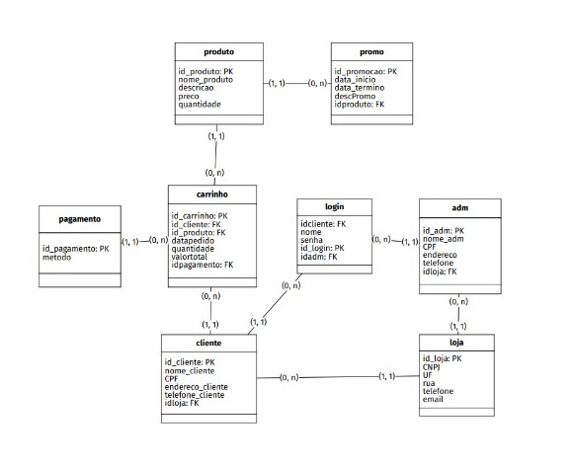

**Fonte: AlinemOliveira, 2023**

## Dicionário de Dados

Para facilitar o entendimento dos bancos de dados e garantir a uniformidade na gestão das informações, é fundamental utilizar o dicionário de dados. Costa (2021) destaca a importância do dicionário de dados, descrevendo-o como uma lista de informações essenciais sobre um banco de dados. Ele atua como um glossário dos dados, armazenando e comunicando os principais termos e métricas relacionados ao banco de dados. O dicionário de dados é fundamental para garantir o alinhamento da equipe que trabalhará com os dados e para manter a padronização das informações. Seu conteúdo pode variar, mas geralmente inclui detalhes como os nomes e definições das variáveis, propriedades dos dados, sequência das perguntas ou coleta das variáveis, dados de referência para classificações e domínios descritivos, além de codificação para dados ausentes.

















**Fonte: Aline, 2023**

## Diagrama de Caso de Uso

O diagrama de caso de uso é uma ferramenta gráfica que permite representar as funcionalidades do sistema e as interações com os usuários ou sistemas externos, auxiliando no processo de análise e design de sistemas de software. De acordo com Rossetto (2017), o Diagrama de Caso de Uso é uma ferramenta que descreve as funcionalidades do sistema e suas interações com o ambiente externo. Nesse diagrama, é especificado o que o sistema deve fazer, sem se preocupar com os detalhes de como fazer. Os elementos utilizados no diagrama incluem os casos de uso, os atores e seus relacionamentos. Com esses elementos, o diagrama é capaz de descrever a sequência de ações a serem realizadas e a resposta do sistema para todos os cenários.

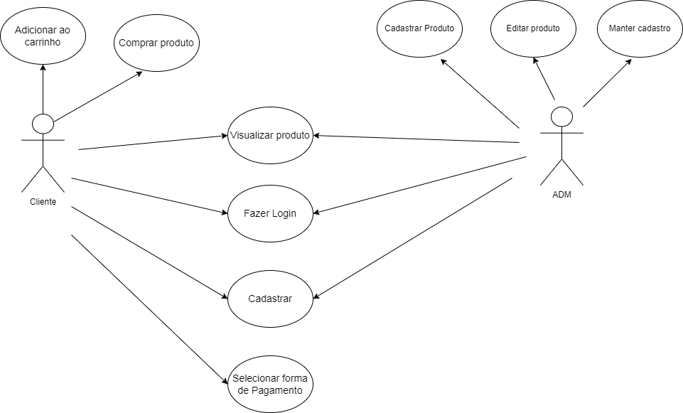

**Fonte: Aline, 2023**

### Cadastrar

### Logar

### Cadastro de funcionário/profissional

### Consultar profissionais

### Agendamento

## Diagrama de Classe

**Fonte: O autor, 2022**

## Diagrama de Sequência

**Fonte: O autor, 2022**

## Diagrama de Atividade

**Fonte: O autor, 2022**

# Telas

# Conclusão

# REFERÊNCIAS

AZEVEDO, Debora. Revisão de literatura, referencial teórico, fundamentação teórica e framework conceitual em pesquisa–diferenças e propósitos. Recuperado en: https://www. academia. edu/28212714/Revis% C3% A3o_de_Literatura_Referencial_Te% C3% B3rico_Fundamenta% C3% A7% C3% A3o_Te% C3% B3rica_e_Framework_Conceitual_em_Pesquisa_diferen% C3% A7as_e_prop% C3% B3sitos, 2016.

RIDLEY, D. The Literature Review: A Step-by-step Guide for Students. London: Sage, 2008.

MIOTTO, Aderlan et al. PALITÃO O Pão de Queijo Rapidão.

MARTINS, Ana Luiza. História do café. Editora contexto, 2012.

OLIVEIRA MOREIRA, Fabrício. Plano de negócios em administração: viabilidade de implantação de cafeteria premium. 2021.

ROSSETTO, Abraao Miranda; SILVA, Hugo Andrade da. Geração automática de documentação de projeto através do versionamento da documentação de sistema. 2017.

SOMMERVILLE, I. Engenharia de software, 8ª edição, tradução: Selma shin shimizu

mel-nikoff, reginaldo arakaki, edilson de andrade barbosa. São Paulo: Pearson

Addison-Wesley, v. 22, p. 103, 2007.

MONTES, Eduardo. Diagrama de contexto. 2020. Disponível em: https://escritoriodeprojetos.com.br/diagrama-de-contexto. Acesso em: 27 jul. 2023.

SALVIATI, Maria Elisabeth. Diagrama de fluxo de dados: um novo instrumento para representação gráfica de sistemas. Revista de Biblioteconomia de Brasília, v. 10, n. 1, p. 95-103, 1982.

FRANCK, Kewry Mariobo; PEREIRA, Robson Fernandes; DANTAS FILHO, Jerônimo Vieira. Diagrama Entidade-Relacionamento: uma ferramenta para modelagem de dados conceituais em Engenharia de Software. Research, Society and Development, v. 10, n. 8, p. e49510817776-e49510817776, 2021.

COSTA, Dalton. Um guia de como criar um dicionário de dados para a sua pesquisa. 2021. Disponível em: https://medium.com/psicodata/dicionario-de-dados-ac3ce726c34b. Acesso em: 27 jul. 2023.

1. Especialista em Educação Permanente: Saúde e educação pela FioCruz – Fundação Osvaldo Cruz. Especialista em tecnologias da Informação pela UNIVEL – União Educacional de Cascavel. Pedagoga formada pela UNIPAR – Universidade Paranaense. Professora do núcleo técnico do Estado do Paraná – Ensino médio técnico.

   2